.**آذرشهر**

[**‏۳۰″ ۵۸′ ۴۵°شرقی ‏۳۰″ ۴۵′ ۳۷°شمالی﻿ / ﻿۴۵٫۹۷۵غرب ۳۷٫۷۵۸۳۳جنوب﻿ / -۴۵٫۹۷۵;-۳۷٫۷۵۸۳۳**](http://toolserver.org/~geohack/geohack.php?pagename=%D8%A2%D8%B0%D8%B1%D8%B4%D9%87%D8%B1&language=fa&params=37_45_30_N_45_58_30_E_region:IR_type:city) ([**نقشه**](http://fa.wikipedia.org/wiki/%D8%A2%D8%B0%D8%B1%D8%B4%D9%87%D8%B1)) [**مختصات**](http://fa.wikipedia.org/wiki/%D8%AF%D8%B3%D8%AA%DA%AF%D8%A7%D9%87_%D9%85%D8%AE%D8%AA%D8%B5%D8%A7%D8%AA_%D8%AC%D8%BA%D8%B1%D8%A7%D9%81%DB%8C%D8%A7%DB%8C%DB%8C) :

|  |  |  |  |
| --- | --- | --- | --- |
| آذرشهر | | | |
| رودخانه آذرشهر  C:\Documents and Settings\hgh\My Documents\My Pictures\New Folder (3)\azarshahr.jpg | | | |
|  | | | |
| **اطلاعات کلی** | | |  |
| **کشور** | Flag of Iran.svg [**ايران**](http://fa.wikipedia.org/wiki/%D8%A7%DB%8C%D8%B1%D8%A7%D9%86) |  | |
| [**استان**](http://fa.wikipedia.org/wiki/%D8%A7%D8%B3%D8%AA%D8%A7%D9%86%E2%80%8C%D9%87%D8%A7%DB%8C_%D8%A7%DB%8C%D8%B1%D8%A7%D9%86) | [**آذربایجانشرقی**](http://fa.wikipedia.org/wiki/%D8%A7%D8%B3%D8%AA%D8%A7%D9%86_%D8%A2%D8%B0%D8%B1%D8%A8%D8%A7%DB%8C%D8%AC%D8%A7%D9%86_%D8%B4%D8%B1%D9%82%DB%8C) |  | |
| [**شهرستان**](http://fa.wikipedia.org/wiki/%D9%81%D9%87%D8%B1%D8%B3%D8%AA_%D8%B4%D9%87%D8%B1%D8%B3%D8%AA%D8%A7%D9%86%E2%80%8C%D9%87%D8%A7%DB%8C_%D8%A7%DB%8C%D8%B1%D8%A7%D9%86) | [**آذرشهر**](http://fa.wikipedia.org/wiki/%D8%B4%D9%87%D8%B1%D8%B3%D8%AA%D8%A7%D9%86_%D8%A2%D8%B0%D8%B1%D8%B4%D9%87%D8%B1) |  | |
|  | | | |
| **نام(های) دیگر** | **توفارقان دهخوارقان ده نخیرجان و ...** |  | |
|  | | |  |
| [**جمعیت**](http://fa.wikipedia.org/wiki/%D8%AC%D9%85%D8%B9%DB%8C%D8%AA_%D8%B4%D9%87%D8%B1%D9%87%D8%A7%DB%8C_%D8%A7%DB%8C%D8%B1%D8%A7%D9%86) | 107579 نفر | طبق سرانه در سرشماري سال 90 | |
| **زبان‌ گفتاری** | [**ترکی آذربایجانی**](http://fa.wikipedia.org/wiki/%D8%AA%D8%B1%DA%A9%DB%8C_%D8%A2%D8%B0%D8%B1%D8%A8%D8%A7%DB%8C%D8%AC%D8%A7%D9%86%DB%8C) |  | |
| **مذهب** | [**شیعه**](http://fa.wikipedia.org/wiki/%D8%B4%DB%8C%D8%B9%D9%87) **جغرافیای طبیعی** | | |
|  | | | |
| **ارتفاع از سطح دریا 1340 متر** | | |  |
|  | | | |
| **مساحت كل 1400 مترمربع** | | |  |
|  | | |  |

حومه ( مركزي ) ، گوگان و ممقان تشكيل يافته و داراي 7 دهستان بوده به طوري كه 4 دهستان شيرامين به مركزيت روستاي شيرامين، دهستان قبله‌داغي به مركزيت روستاي ناديلو، دهستان ينگجه به مركزيت روستاي ينگجه و دهستان قاضي جهان به مركزيت روستاي قاضي جهان در تابعيت بخش حومه ( مركزي ) و 2 دهستان فيروزسالار به مركزيت روستاي فيروزسالار و دهستان دستجرد به مركزيت روستاي دستجرد در تابعيت بخش گوگان و دهستان شهرك به مركزيت شهر ممقان در تابعيت بخش ممقان قرار دارند. اين شهرستان از 4 شهر به اسامي (آذرشهر، گوگان، تيمورلو در تابعت بخش گوگان و ممقان) و تعداد 37 روستا تشكيل شده است .

|  |
| --- |
|  |

در زیر، روستاهای این شهرستان بر اساس تقسيمات كشوري شهرستان و جمعيت بر اساس سرشماری مركز بهداشت شهرستان آذرشهر سال 91 آمده‌اند.

**شهرهاي شهرستان آذرشهر**

|  |  |  |  |  |
| --- | --- | --- | --- | --- |
| **ردیف** | **نام شهر** | **شهرستان** | **جمعیت** | **رتبه در شهرستان** |
| 1 | آذرشهر | آذرشهر | 42404 | **1** |
| 2 | گوگان | آذرشهر | 12431 | **2** |
| 3 | ممقان | آذرشهر | 11858 | **3** |
| 4 | تيمورلو | آذرشهر | 5405 | **4** |

### دهستان هاي تابع بخش حومه (مركزي )

### دهستان شيرامين

|  |  |  |  |  |
| --- | --- | --- | --- | --- |
| **ردیف** | **نام روستا** | **دهستان** | **جمعیت** | **رتبه در دهستان** |
| 1 | [شیرامین](http://fa.wikipedia.org/wiki/%D8%B4%DB%8C%D8%B1%D8%A7%D9%85%DB%8C%D9%86) | [شیرامین](http://fa.wikipedia.org/wiki/%D8%AF%D9%87%D8%B3%D8%AA%D8%A7%D9%86_%D8%B4%DB%8C%D8%B1%D8%A7%D9%85%DB%8C%D9%86) | ۳٬431 | **۱** |
| 2 | [سیلاب](http://fa.wikipedia.org/wiki/%D8%B3%DB%8C%D9%84%D8%A7%D8%A8_(%D8%A2%D8%B0%D8%B1%D8%B4%D9%87%D8%B1)) | [شیرامین](http://fa.wikipedia.org/wiki/%D8%AF%D9%87%D8%B3%D8%AA%D8%A7%D9%86_%D8%B4%DB%8C%D8%B1%D8%A7%D9%85%DB%8C%D9%86) | ۱٬593 | **۲** |
| 3 | [خانقاه](http://fa.wikipedia.org/wiki/%D8%AE%D8%A7%D9%86%D9%82%D8%A7%D9%87_(%D8%A2%D8%B0%D8%B1%D8%B4%D9%87%D8%B1)) | [شیرامین](http://fa.wikipedia.org/wiki/%D8%AF%D9%87%D8%B3%D8%AA%D8%A7%D9%86_%D8%B4%DB%8C%D8%B1%D8%A7%D9%85%DB%8C%D9%86) | ۱٬281 | **۳** |
| 4 | [الوانق](http://fa.wikipedia.org/wiki/%D9%81%DB%8C%D8%B1%D9%88%D8%B2%D8%B3%D8%A7%D9%84%D8%A7%D8%B1) | [شيرامين](http://fa.wikipedia.org/wiki/%D8%AF%D9%87%D8%B3%D8%AA%D8%A7%D9%86_%D8%AF%D8%B3%D8%AA%D8%AC%D8%B1%D8%AF) | 569 | **4** |
| 5 | [داش‌کسن](http://fa.wikipedia.org/wiki/%D8%AF%D8%A7%D8%B4%E2%80%8C%DA%A9%D8%B3%D9%86_(%D8%A2%D8%B0%D8%B1%D8%B4%D9%87%D8%B1)) | [شیرامین](http://fa.wikipedia.org/wiki/%D8%AF%D9%87%D8%B3%D8%AA%D8%A7%D9%86_%D8%B4%DB%8C%D8%B1%D8%A7%D9%85%DB%8C%D9%86) | ۴۴۷ | **۵** |
| 6 | [زينتلو](http://fa.wikipedia.org/wiki/%D8%A2%D8%AE%DB%8C%E2%80%8C%D8%AC%D9%87%D8%A7%D9%86) | [شيرامين](http://fa.wikipedia.org/wiki/%D8%AF%D9%87%D8%B3%D8%AA%D8%A7%D9%86_%D9%82%D8%A7%D8%B6%DB%8C%E2%80%8C%D8%AC%D9%87%D8%A7%D9%86) | 326 | **6** |
| 7 | پيرچوپان | [شيرامين](http://fa.wikipedia.org/wiki/%D8%AF%D9%87%D8%B3%D8%AA%D8%A7%D9%86_%D9%82%D8%A8%D9%84%D9%87%E2%80%8C%D8%AF%D8%A7%D8%BA%DB%8C) | 297 | **7** |
| 8 | [كوخالو](http://fa.wikipedia.org/wiki/%D9%82%D8%A7%D8%B6%DB%8C%E2%80%8C%D8%AC%D9%87%D8%A7%D9%86) | [شيرامين](http://fa.wikipedia.org/wiki/%D8%AF%D9%87%D8%B3%D8%AA%D8%A7%D9%86_%D9%82%D8%A7%D8%B6%DB%8C%E2%80%8C%D8%AC%D9%87%D8%A7%D9%86) | 221 | **8** |

### دهستان قبله داغي

|  |  |  |  |  |
| --- | --- | --- | --- | --- |
| **ردیف** | **نام روستا** | **دهستان** | **جمعیت** | **رتبه در دهستان** |
| 1 | ناديلو | قبله داغي | 3،464 | **1** |
| 2 | [هفت‌چشمه](http://fa.wikipedia.org/wiki/%D9%87%D9%81%D8%AA%E2%80%8C%DA%86%D8%B4%D9%85%D9%87_(%D8%A2%D8%B0%D8%B1%D8%B4%D9%87%D8%B1)) | [قبله‌داغی](http://fa.wikipedia.org/wiki/%D8%AF%D9%87%D8%B3%D8%AA%D8%A7%D9%86_%D9%82%D8%A8%D9%84%D9%87%E2%80%8C%D8%AF%D8%A7%D8%BA%DB%8C) | ۱٬۷۵2 | ۲ |
| 3 | [امیردیزج](http://fa.wikipedia.org/wiki/%D8%A7%D9%85%DB%8C%D8%B1%D8%AF%DB%8C%D8%B2%D8%AC) | [قبله‌داغی](http://fa.wikipedia.org/wiki/%D8%AF%D9%87%D8%B3%D8%AA%D8%A7%D9%86_%D9%82%D8%A8%D9%84%D9%87%E2%80%8C%D8%AF%D8%A7%D8%BA%DB%8C) | ۱٬۰36 | ۳ |
| 4 | [خراجو](http://fa.wikipedia.org/wiki/%D8%AE%D8%B1%D8%A7%D8%AC%D9%88_(%D8%A2%D8%B0%D8%B1%D8%B4%D9%87%D8%B1)) | [قبله‌داغی](http://fa.wikipedia.org/wiki/%D8%AF%D9%87%D8%B3%D8%AA%D8%A7%D9%86_%D9%82%D8%A8%D9%84%D9%87%E2%80%8C%D8%AF%D8%A7%D8%BA%DB%8C) | 805 | ۴ |
| 5 | [دین‌آباد](http://fa.wikipedia.org/wiki/%D8%AF%DB%8C%D9%86%E2%80%8C%D8%A2%D8%A8%D8%A7%D8%AF) | [قبله‌داغی](http://fa.wikipedia.org/wiki/%D8%AF%D9%87%D8%B3%D8%AA%D8%A7%D9%86_%D9%82%D8%A8%D9%84%D9%87%E2%80%8C%D8%AF%D8%A7%D8%BA%DB%8C) | 603 | ۵ |
| 6 | [قدمگاه](http://fa.wikipedia.org/wiki/%D9%82%D8%AF%D9%85%DA%AF%D8%A7%D9%87_(%D8%A2%D8%B0%D8%B1%D8%B4%D9%87%D8%B1)) | [قبله‌داغی](http://fa.wikipedia.org/wiki/%D8%AF%D9%87%D8%B3%D8%AA%D8%A7%D9%86_%D9%82%D8%A8%D9%84%D9%87%E2%80%8C%D8%AF%D8%A7%D8%BA%DB%8C) | 524 | ۶ |
| 7 | [کلوانق](http://fa.wikipedia.org/wiki/%DA%A9%D9%84%D9%88%D8%A7%D9%86%D9%82_(%D8%A2%D8%B0%D8%B1%D8%B4%D9%87%D8%B1)) | [قبله‌داغی](http://fa.wikipedia.org/wiki/%D8%AF%D9%87%D8%B3%D8%AA%D8%A7%D9%86_%D9%82%D8%A8%D9%84%D9%87%E2%80%8C%D8%AF%D8%A7%D8%BA%DB%8C) | ۳۶۸ | ۷ |
| 8 | [قوشقوا](http://fa.wikipedia.org/wiki/%D9%82%D9%88%D8%B4%D9%82%D9%88%D8%A7) | [قبله‌داغی](http://fa.wikipedia.org/wiki/%D8%AF%D9%87%D8%B3%D8%AA%D8%A7%D9%86_%D9%82%D8%A8%D9%84%D9%87%E2%80%8C%D8%AF%D8%A7%D8%BA%DB%8C) | ۲۰۵ | ۸ |

### دهستان ينگجه

|  |  |  |  |  |
| --- | --- | --- | --- | --- |
| **ردیف** | **نام روستا** | **دهستان** | **جمعیت** | **رتبه در دهستان** |
| 1 | [ینگجه](http://fa.wikipedia.org/wiki/%DB%8C%D9%86%DA%AF%D8%AC%D9%87) | [ینگجه](http://fa.wikipedia.org/wiki/%D8%AF%D9%87%D8%B3%D8%AA%D8%A7%D9%86_%DB%8C%D9%86%DA%AF%D8%AC%D9%87) | ۲٬204 | ۱ |
| 2 | [خان‌میر](http://fa.wikipedia.org/wiki/%D8%AE%D8%A7%D9%86%E2%80%8C%D9%85%DB%8C%D8%B1) | [ینگجه](http://fa.wikipedia.org/wiki/%D8%AF%D9%87%D8%B3%D8%AA%D8%A7%D9%86_%DB%8C%D9%86%DA%AF%D8%AC%D9%87) | 2،175 | ۲ |
| 3 | [داش‌آلمالو](http://fa.wikipedia.org/wiki/%D8%AF%D8%A7%D8%B4%E2%80%8C%D8%A2%D9%84%D9%85%D8%A7%D9%84%D9%88) | [ینگجه](http://fa.wikipedia.org/wiki/%D8%AF%D9%87%D8%B3%D8%AA%D8%A7%D9%86_%DB%8C%D9%86%DA%AF%D8%AC%D9%87) | 892 | ۳ |
| 4 | صغايش | ينگجه | 699 | 4 |
| 5 | [چراغیل](http://fa.wikipedia.org/wiki/%DA%86%D8%B1%D8%A7%D8%BA%DB%8C%D9%84) | [ینگجه](http://fa.wikipedia.org/wiki/%D8%AF%D9%87%D8%B3%D8%AA%D8%A7%D9%86_%DB%8C%D9%86%DA%AF%D8%AC%D9%87) | 407 | ۵ |
| 6 | [قرمزی‌گل](http://fa.wikipedia.org/wiki/%D9%82%D8%B1%D9%85%D8%B2%DB%8C%E2%80%8C%DA%AF%D9%84) | [ینگجه](http://fa.wikipedia.org/wiki/%D8%AF%D9%87%D8%B3%D8%AA%D8%A7%D9%86_%DB%8C%D9%86%DA%AF%D8%AC%D9%87) | ۲۶۹ | ۶ |
| 7 | [گواهر](http://fa.wikipedia.org/wiki/%DA%AF%D9%88%D8%A7%D9%87%D8%B1) | [ینگجه](http://fa.wikipedia.org/wiki/%D8%AF%D9%87%D8%B3%D8%AA%D8%A7%D9%86_%DB%8C%D9%86%DA%AF%D8%AC%D9%87) | ۱۵۸ | ۷ |
| 8 | [قاضی‌کندی](http://fa.wikipedia.org/wiki/%D9%82%D8%A7%D8%B6%DB%8C%E2%80%8C%DA%A9%D9%86%D8%AF%DB%8C) | [ینگجه](http://fa.wikipedia.org/wiki/%D8%AF%D9%87%D8%B3%D8%AA%D8%A7%D9%86_%DB%8C%D9%86%DA%AF%D8%AC%D9%87) | ۶ | ۸ |

### دهستان قاضي جهان

|  |  |  |  |  |
| --- | --- | --- | --- | --- |
| **ردیف** | **نام روستا** | **دهستان** | **جمعیت** | **رتبه در دهستان** |
| 1 | قاضي جهان | قاضي جهان | 3،296 | 1 |
| 2 | [دیزج آقاحسن](http://fa.wikipedia.org/wiki/%D8%AF%DB%8C%D8%B2%D8%AC_%D8%A2%D9%82%D8%A7%D8%AD%D8%B3%D9%86) | [قاضی‌جهان](http://fa.wikipedia.org/wiki/%D8%AF%D9%87%D8%B3%D8%AA%D8%A7%D9%86_%D9%82%D8%A7%D8%B6%DB%8C%E2%80%8C%D8%AC%D9%87%D8%A7%D9%86) | ۲82 | ۳ |
| 3 | [غله‌زار](http://fa.wikipedia.org/wiki/%D8%BA%D9%84%D9%87%E2%80%8C%D8%B2%D8%A7%D8%B1) | [قاضی‌جهان](http://fa.wikipedia.org/wiki/%D8%AF%D9%87%D8%B3%D8%AA%D8%A7%D9%86_%D9%82%D8%A7%D8%B6%DB%8C%E2%80%8C%D8%AC%D9%87%D8%A7%D9%86) | ۱63 | ۴ |

### شهر و دهستان هاي تابع بخش گوگان

### روستاي تابع شهر تيمورلو

|  |  |  |  |  |
| --- | --- | --- | --- | --- |
| **ردیف** | **نام روستا** | **شهر** | **جمعیت** | **رتبه** |
| 1 | قراغيل | تيمورلو | 1،677 | 1 |
| 2 | خاصلو | تيمورلو | 969 | 2 |

### دهستان فيروزسالار

|  |  |  |  |  |
| --- | --- | --- | --- | --- |
| **ردیف** | **نام روستا** | **دهستان** | **جمعیت** | **رتبه در دهستان** |
| 1 | فيروزسالار | فيروزسالار | 2،663 | 1 |
| 2 | اخي جهان | فيروزسالار | 2،394 | 2 |

### دهستان دستجرد

|  |  |  |  |  |
| --- | --- | --- | --- | --- |
| **ردیف** | **نام روستا** | **دهستان** | **جمعیت** | **رتبه در دهستان** |
| 1 | [دستجرد](http://fa.wikipedia.org/wiki/%D8%AF%D8%B3%D8%AA%D8%AC%D8%B1%D8%AF_(%D8%A2%D8%B0%D8%B1%D8%B4%D9%87%D8%B1)) | [دستجرد](http://fa.wikipedia.org/wiki/%D8%AF%D9%87%D8%B3%D8%AA%D8%A7%D9%86_%D8%AF%D8%B3%D8%AA%D8%AC%D8%B1%D8%AF) | 1،648 | **1** |
| 2 | [قشلاق‌پیازی](http://fa.wikipedia.org/wiki/%D9%82%D8%B4%D9%84%D8%A7%D9%82%E2%80%8C%D9%BE%DB%8C%D8%A7%D8%B2%DB%8C) | [دستجرد](http://fa.wikipedia.org/wiki/%D8%AF%D9%87%D8%B3%D8%AA%D8%A7%D9%86_%D8%AF%D8%B3%D8%AA%D8%AC%D8%B1%D8%AF) | ۷۳۲ | ۲ |
| 3 | [قلعه‌شیخ](http://fa.wikipedia.org/wiki/%D9%82%D9%84%D8%B9%D9%87%E2%80%8C%D8%B4%DB%8C%D8%AE) | [دستجرد](http://fa.wikipedia.org/wiki/%D8%AF%D9%87%D8%B3%D8%AA%D8%A7%D9%86_%D8%AF%D8%B3%D8%AA%D8%AC%D8%B1%D8%AF) | 200 | ۳ |

**موقيعيت جغرافيايي**

شهرستان آذرشهر با وسعت 1400 كيلومتر مربع در 45 كيلومتري جنوب غربي مركز استان ( تبريز ) واقع شده و از شمال به شهرستان اسكو، از جنوب به شهرستان عجب‌شير، از شرق به شهرستان اسكو و ايلخچي و از غرب در 8 كيلو متري شرق درياچه اروميه و كوههاي بلندي به سلسله كوههاي سهند غربي و جلگه و سواحل درياچه اروميه و از جنوب و جنوب غربي به شهرستان عجب شير محدود است. ارتفاع آن از سطح دريا 1340 متر مي‌باشد .

اين شهرستان در موقعيت 37 درجه و45 دقيقه عرض شمالي و 45 درجه و 58 دقيقه طول شرقي و 37 درجه و 75 دقيقه عرض جنوبي واقع شده است. بلندترين كوه آن (قاف‌داغي) و در اصطلاح محلي به نام قبله‌داغي مشهور بوده و دشت حاصلخيز آذرشهر و روستاهاي اطراف آن در آبرفت رود خانه و مخروط افكنه كوهها قرار گرفته‌اند و كوه قبله‌داغي و كوه جهنم در ينگجه و كوههاي قدمگاه و پيرچوپان از كوههاي معروف شهرستان مي‌باشد .

**وضعیت پوشش گیاهی مراتع و جنگل**

وسعت مراتع شهرستان آذر شهر 70500 هکتار است که از این مقدار 11700 هکتار با درجه ی خوب و 17200 هکتار مرتع متوسط و 3200 هکتار آن مر تع فقیر می باشد . از مقدار کل این مراتع17200 هکتار کوهستانی و 42800 هکتار کوهپایه ای و 10500 هکتار مراتع دشتی و بیابانی می باشد .مراتع ییلاقی آذر شهر در روستای امیر دیزج و جراغیل واقع است . آذر شهر فاقد جنگل است و فقط پوشش درختی وسیع در کناره های رودخانه توفارقان چای به صورت سرتاسری و در عین حال شخصی وجود دارد.

**کشاورزی**

کشاورزي و دامداري مهمترين بخش اقتصادي منطقه است و بيشترين جمعيت فعال را در خود جاي داده و مهمترين تامين درآمد خانواده ها به شمار مي رود كشاورزي منطقه اكثراً به شيوه سنتي و نيمه مكانيزه است مهمترين توليدات كشاورزي منطقه به ترتيب گندم، جو، حبوبات ، سيب‌زميني و پياز، شير، گوجه فرنگي، هويج، ذرت و علوفه و هندوانه ممقان مي باشد، اكثريت قريب به اتفاق ساكنين منطقه مستقيماً از محل امور كشاورزي امرار معاش مي نمايند و يا در رابطه مستقيم با فرآورده ها و امور جنبي آن اشتغال دارند، عموماً مصرف خانوارها از اين محل تامين و مازاد بر ميزان مصرف نيز از طريق واسطه ها و افراد متفرقه به بازارهاي فروش در تبريز و ساير شهرستان‌ها انتقال مي يابد و نيازمندي هاي خانوارها به ساير كالاها از محل فروش محصولات كشاورزي تامين مي گردد .

اطراف آذرشهر داراي باغ [میوه‌جات](http://fa.wikipedia.org/wiki/%D9%85%DB%8C%D9%88%D9%87) فراوان از جمله باغ‌هاي [انگور](http://fa.wikipedia.org/wiki/%D8%A7%D9%86%DA%AF%D9%88%D8%B1)، گردو ، زرد آلو و در روستاي فيروزسالار باغهاي پسته وجود دارد . همچنين لپه آذرشهر شهرت جهاني دارد .

**و معدن صنعت**

شهرك شهيد سليمي در شهرستان آذرشهر واقع گرديده، اين شهرك توسط شركت شهركهاي صنعتي آذربايجان تاسيس گرديده و با توجه به اينكه شهرستان آذرشهر قبلاً جزو شهرستان تبريز بوده اكثر كارخانه هاي موجود توسط اداره صنايع تبريز واگذار گرديده است و تنها عده اي از كارگران ساده و نيمه ماهر از شهرستان آذرشهر در آن كارخانجات به كار اشتغال دارند البته احداث كارخانجات متعدد در اين شهرك در رفع معضل بيكاري و ايجاد زمينه اشتغال براي اهالي منطقه و افراد جوياي كار موثر واقع گرديده است، احداث كارخانه آهك هيدراته آذرشهر نيز توانسته است عده اي از افراد بيكار را جذب و مشغول كار نمايد، صنايع كوچك و متفرقه از قبيل نساجي، لپه سازي، آهك پزي، پتوبافي، آجرپزي، نخودپزي و كارگاه هاي متعدد تعمير كاري ماشين آلات كشاورزي و وسايط نقليه تانكر سازي، آبگرمكن سازي، حلبي سازي و غيره نيز توانسته است تعدادي از جمعيت فعال را جذب كنند.

شهرستان آذرشهر يكي از مناطق غني كشور از لحاظ معادن سنگ – گرانيت و آهك مي باشد .

**تجارت و خدمات**

شهرستان آذرشهر از صنعت وهنر قالیبافی ورنگرزی گیاهی باسابقه طولانی که دراستان داشته  وشهرت جهانی دارد. وجود بازارچه های اقتصادی بویژه درزمینه خشکبار ولپه ونخود ممقان که از شهرت بیشتری درکشور وخارج از کشور برخوردار است**.** دامداری صنعتی وتولید شیر وتولیدمحصولات کشاورزی ازمهمترین شاخص های اقتصادی منطقه بشمارمیرو د . در اين بخش تنها افراد اندكي دست اندركار خريد و فروش بوده و عمده محصولات توليدي كشاورزي و صنعتي را جمع آوري و در ساير شهرها به صورت عمده به فروش مي رسانند، ضمناً در حدود 4000 نفر در قالب هشتاد اداره، بانك، آموزش و پرورش و غيره به فعاليت اشتغال داشته و از آن طريق امرار معاش مي نمايند.

**منابع آبي**

از به هم پیوستن  آب شهرستان آذرشهر از رودخانه ی توفارقان چای كه از دامنه هاي سهند سرچشمه گرفته و   
چشمه ها و ذوب شدن برفها به وجود آمده تامين مي گردد . این رود خانه بخش وسیعی از آب کشاورزی و سفره های زیرزمینی آذر شهررا تامین می نمایدوبا طول بالغ بر60 کیلومتر ،نهایتاًبه دریاچه ی ارومیه می ریزد.

از سال 1380تا مین بخش عظیمی از آب شرب شهر توسط طرح آب رسانی زرینه رود (جغاتی )به تبریزصورت گرفته است.

اما تامین آب شرب و کشاورزی شهر های گوگان و ممقان از طریق چاه یا چشمه و قنات صورت می گیرد .

دیگر آب های سطحی منطقه به چشمه  های معدنی نیز می توان اشاره کرد .

]

**آب و هوا**

واقع شدن در نزدیکی دریاچه ارومیه سبب شده که این قسمت از آذر بایجان دارای آب و هوای معتدل تری نسبت به سایر مناطق  داشته باشد وسبب شده كه منطقه مستعد و مناسب برای زمستان زودرس و نسبتاً طولانی با تابستانی ملایم باشد ، ابرهای باران زای ناشی از دریای مدیترانه و دریای سیاه به کوههای منطقه برخورد کرده و موجبات باران در این منطقه را میسر می سازند که منشاء آبهای زیر زمینی منطقه و رود خانه ی فصلی «توفارقان چای»است و منابع آب كشاورزي مي باشد .

**آثار تاريخي و نقاط ديدني**

جاذبه های طبيعی و تاريخی متعدد، شهرستان آذرشهر را به يکی از نقاط ديدنی استان آذربايجان شرقی تبديل کرده است. قدمت طولانی شهرستان آذرشهر که به پیش از حکومت اشکانيان و ساسانيان می رسد، باعث شده که تپه های باستانی زيادی در اطراف اين منطقه يافت شوند. مقبره پيرلر، مسجد روميان و مسجد قدمگاه -که ابتدا آتشکده بوده و قدمت آن به دوران پيش از تاريخ نسبت داده می شود- - چشمه چهارسو- مسجد چهارسو ستوباد – تپه مصلاي يووا داغي - مسجد محراب - مسجد عبدالله شهيد ( آرامگاه عبدالله شهيد يكي از اصحاب پيامبر (ص) )- آرامگاه صالح خاتون درميدان محله - آثار باداميار (گبرستان و معبد قدمگاه ) - آثار تورامين ممقان --آثار باستاني شيرامين- اولياي قاضي جهان - پير جابر ممقان - تپه پير قطران يا تپه هاي آتشكده – حوض سنگي گواهيراز مهم ترين مکان های تاريخي و ديدنی اين شهرستان به شمار می آیند.

طبیعت زیبا نیز به یاری جاذبه های تاریخی این منطقه آمده و مجموعه ی دیدنی را با نام شهرستان آذرشهر به وجود آورده است. جلگه و سواحل درياچه اروميه در خانقاه و زين الدين، كوه های مرتفع سلسه كوهستان سهند شرقی، باغ های سرسبز و خرم گردو و بادام و سنجد قاضي جهان - چشمه آب معدنی تاپ تاپان – چشمه قيزل داغ ( شور سو) – نواحي توريستي و تفريحي قرمزگل و جراغيل ( مه اي چشمه سي ) – دربندالوانا ( الوانق ) – آغ بره در روستاي خراجو - سد زيباي ينگجه - غار قدمگاه که ساختاری شبيه به يک مسجد داردبرخی از چشم اندازهای طبيعی شهرستان آذر شهر را تشکيل می دهند .

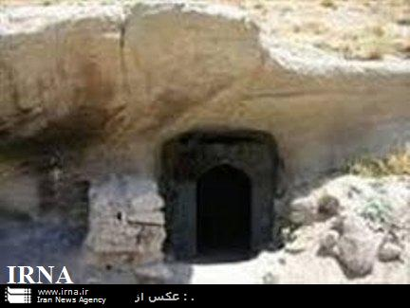 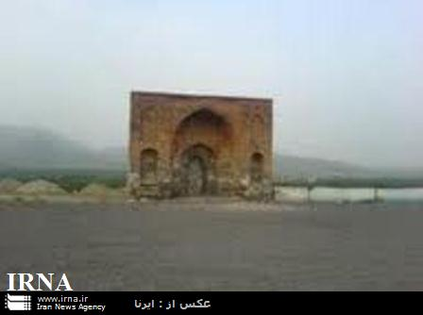 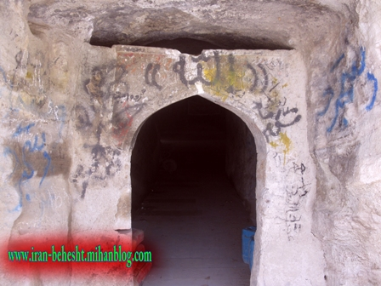

غار قدمگاه مصلاي آذرشهر مسجد قدمگاه

***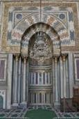 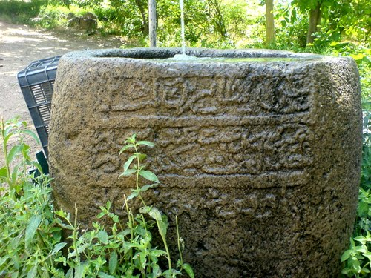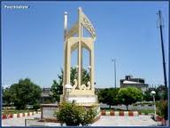***

**حوض سنگي گواهير مسجد محراب ميدان نماز آذرشهر**

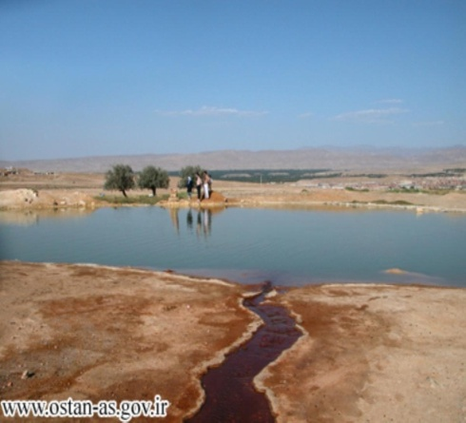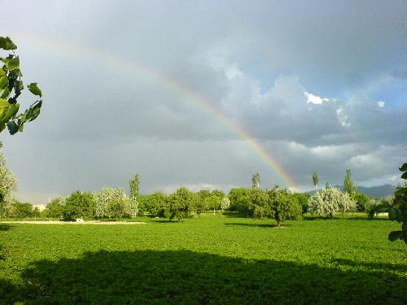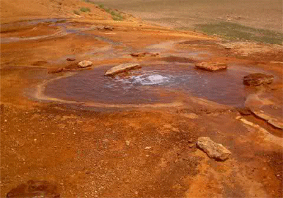**چشمه هاي قيزل داغ (شورسو ) طبيعت زيباي ينگجه تاپ تاپان** 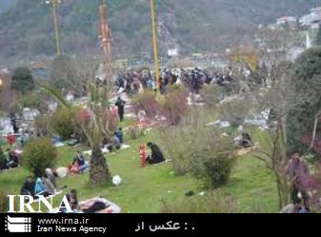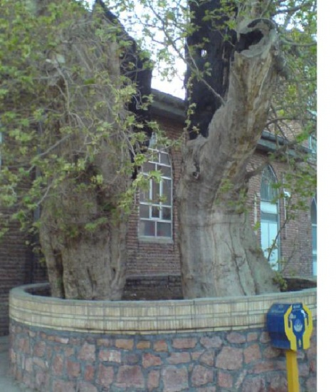 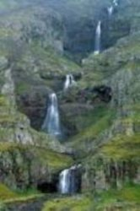

دربند الوانا چنار تاريخ پراپر تفرجگاه قرمز گل

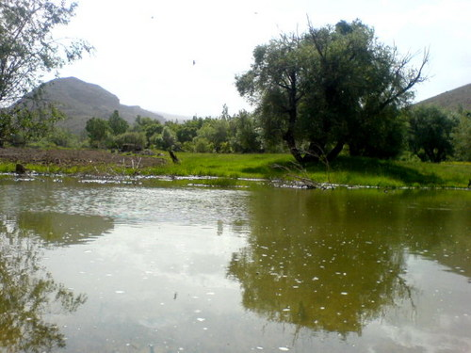 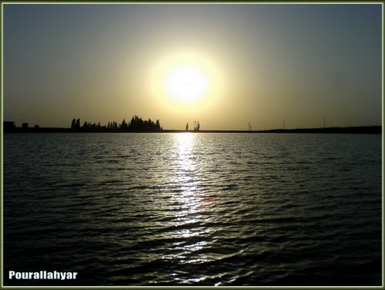 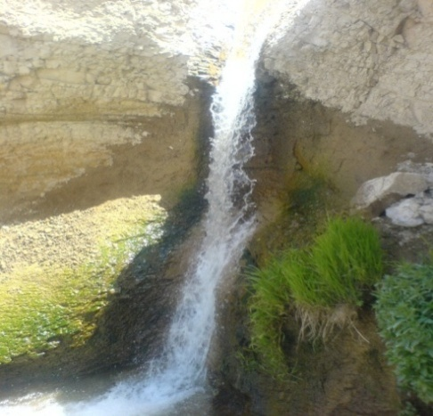

آغ بره خراجو غروب زيباي سد ينگجه بركه گواهير

**آذَرْشَهْرْ (توفارقان يا دِهْخوارْقانْ)** براساس آخرين تقسيمات كشوري سال 90، اين شهرستان از 3 بخش

**خصوصیات فرهنگی و بومي شهرستان آذرشهر**

نام کهن آذر شهر توفارقان است که در کتابت قرن اخیر دهخوارقان نوشته می شود.به روایت مردم منطقه در روزگاران قدیم این منطقه به وسیله دیواری محافظت می شد که به علت جنگ میان ساکنین منطقه و افراد مهاجم ،دیوار به خون آغشته می شود و به توفارقان «دیوار خونین» معروف می گردد.توفارقان مرکب از دو کلمه «توفار»یعنی دیوار و «قان»به معنی خون است.

زبان رايج محلي اين شهرستان آذربایجانی بوده و ساكنين آن مسلمان و شيعه اثني عشري هستند. هيچ يك از اقليت‌هاي مذهبي در اين شهرستان سكونت نداشته و اين شهرستان داراي مراكز آموزش عالي متعدد از جمله **دانشگاه شهيد مدني آذربايجان** **ـ دانشگاه آزاد اسلامي و پيام نور** مي‌باشد و بلحاظ نزديكي به مناطق مرزي دو كشور همسايه و قرار گرفتن در مسير ترانزيتي برخوردار از مزيت اقتصادي جهت توسعه اقتصادي مي باشد .

تعداد مساجد و حسينيه و تكاياي اين شهرستان در حدود 158 باب بوده و اين شهرستان زادگاه شخصيت‌هاي مذهبي و فرهنگي از جمله شهيد محراب آيت‌الله سيد اسدالله مدني ـ شهيد آيت‌الله حسين غفاري ـ خواجه حيران ـ ميرزاابوالقاسم ضياءالعلما ـ سيدمحسن ميرغفاري ـ آيت‌الله سيدعلي ميرغفاري ـ ميرزا محمد حسن منطقي دهخوارقاني ـ شيخ محمد حسن ممقاني ـ شيخ عبدالله شيخ يوسفعلي ممقاني و ... است كه در امر تدريس و تبليغ و خدمت به مردم مجاهدت نموده‌اند. در سطح اين شهرستان هنرهاي دستي و سنتي به صورت معمول رواج دارد و هنر سوزن‌دوزي شهر ممقان شهرت عام در منطقه دارد. جمعيت: براساس نتايج سرشماري عمومي نفوس و مسكن در سال 1390، شهرستان آذرشهر 107579 نفر جمعيت برآورد شده است.

**تقسيمات كشوري:**

**شهرستان آذرشهر** از قديمي ترين بخش هاي شهرستان تبريز بوده كه قبلاً به نام دهخوارقان معروف و ناميده مي شد ، در سال 1306 شهرداري شهر آذرشهر مركز شهرستان تشكيل و شروع به كار نموده است و در سال 76 با دو بخش مركزي و گوگان و پنج دهستان به شهرستان ارتقاء يافته و داراي سه شهر آذرشهر مركز شهرستان،شهرگوگان مركز بخش گوگان و شهر ممقان از توابع بخش مركزي آذرشهر و دو بخش و پنج دهستان و داراي 41 روستاي تابعه بود .